
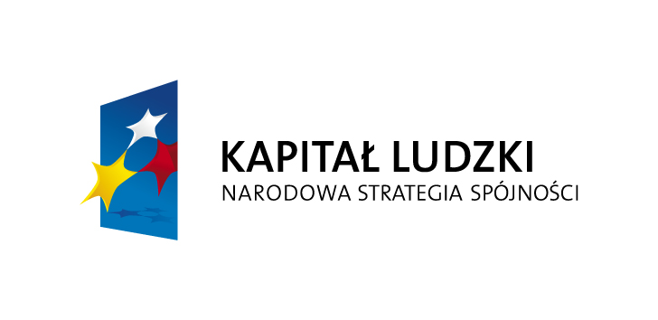

Bydgoszcz, dnia 24 lutego2015 r.



Uniwersytet Kazimierza Wielkiego w Bydgoszczy
Adres: 85-064 Bydgoszcz,
ul. Chodkiewicza 30

UNIEWAŻNIENIE
ZAPYTANIA OFERTOWEGO NR BZP-ZP-18/2015

Uniwersytet Kazimierza Wielkiego w Bydgoszczy informuje, że Zapytanie Ofertowe nr BZP-ZP-18/2015 na: Zatrudnienie pracownika z obszaru Public Relations do zadań promocyjnych oraz związanych z upowszechnianiem i włączaniem produktów projektu innowacyjnego „Przedsiębiorczość akademicka dźwignią innowacyjnej gospodarki WKP” o wartość nie przekraczającej kwoty 30 tys. euro, zostało unieważnione.

Uzasadnienie:
W wyżej wymienionym postępowaniu nie została złożona żadna ważna oferta.

p.o. Kanclerza

mgr Renata Malak

